Муниципальное бюджетное дошкольное образовательное учреждение
«Детский сад комбинированного вида №20»

Консультация для родителей

«Развивая руки - развиваем речь»

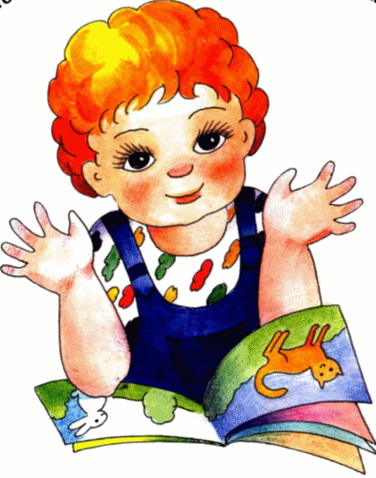

Подготовила: Марюнина Н.Н.
2016г

Мелкая моторика – это способность пальцев рук и ног к точным и скоординированным действиям. За мелкую моторику «отвечают» нервная и мышечная системы, зрение.

Развитие мелкой моторики рук у детей проходит в несколько этапов. Еще в первые месяцы жизни карапуз способен ухватиться за пальцы взрослого или удерживать предмет, который вложили ему в руку. Примерно в 3-4 месяца ребенок делает первые неловкие попытки самостоятельно взять заинтересовавшую его вещь; затем он учится перекладывать ее из одной руки в другую и брать двумя пальцами (так называемый «пинцетный» захват). После полугода малыш активно осваивает манипуляции с игрушками различного размера и формы, а после 9 месяцев пытается самостоятельно есть ложкой. После года развитие у ребенка мелкой моторики рук продолжается: он оттачивает умение держать ложку и вилку, учится рисовать, завязывать шнурки и застегивать пуговицы. В 2-2,5 года малыш начнет пользоваться ножницами, делать аппликации, собирать пазлы.

С возрастом количество операций, требующих развитой мелкой моторики рук у ребенка, будет возрастать. К таким операциям относятся письмо, умение играть на музыкальных инструментах, печатать на клавиатуре, шить, вязать, собирать и разбирать небольшие механизмы, и многое другое. Кроме того, доказано, что развитие мелкой моторики рук у детей напрямую определяет скорость и качество усвоения языка и формирования некоторых свойств мышления (логики, воображения).

Можно ли как-то поспособствовать развитию мелкой моторики у малыша? Безусловно, и таких упражнений масса. Выбор конкретных методов развития у ребенка мелкой моторики рук зависит от возраста ребенка и его склонности к тому или иному виду деятельности.

«Пальчиковые» игры

В широком смысле к «пальчиковым» играм относятся все упражнения, нацеленные на развитие у ребенка мелкой моторики рук.

Это и «классические» ладушки, и игры по сортировке разных предметов (крупы, пуговиц), и даже «кукольный театр» и «театр теней».

«Пальчиковые» игры с малышом можно начинать с первых месяцев жизни – это не только поможет развить мелкую моторику, но и обогатит его общение с родителями.

Творческие занятия

Начиная с года можно учить ребенка рисованию и лепке (используйте для этого безопасные, соответствующие возрасту материалы). Сначала его «произведения», естественно, не будут иметь никакой художественной ценности, но через несколько месяцев движения карапуза станут более отточенными и уверенными, и где-то к двум годам он начнет выдавать что-то более осмысленное.

Для развития мелкой моторики рук ребенка можно также учить его играть на музыкальных инструментах – на синтезаторе, ксилофоне или гитаре.

Манипуляции с разнообразными предметами

В общем-то, за счет этого способа и происходит развитие мелкой моторики рук у детей, родители которых не имеют времени или желания заниматься с крохой специально. Так или иначе, малыш учится играть в игрушки, самостоятельно кушать, одеваться – все это тренирует необходимое качество. Чем мельче предметы и чем более изощренные операции нужно с ними проделывать, тем лучше идет у ребенка развитие мелкой моторики.

Лепка из глины и пластилина.

Это очень полезно и отлично влияет на развитие мелкой моторики рук, причём лепить можно не только из пластилина и глины. Если во дворе зима – что может быть лучше снежной бабы или игр в снежки. А летом можно соорудить сказочный замок из песка или мелких камешков. Используйте любую возможность, чтобы улучшать мелкую моторику рук вашего ребенка.

Рисование или раскрашивание картинок – любимое занятие дошкольников и хорошее упражнение на развитие мелкой моторики рук. Обратить внимание надо на рисунки детей. Разнообразны ли они? Если мальчик рисует только машины и самолёты, а девочка похожих друг на друга кукол, то это вряд ли положительно повлияет на развитие образного мышления ребёнка.

Изготовление поделок из бумаги.

Например, вырезание самостоятельно ножницами геометрических фигур, составление узоров, выполнение аппликаций. Ребёнку нужно уметь пользоваться ножницами и клеем. По результатам таких работ вы сможете оценить, насколько развита мелкая моторика рук и движения пальчиков малыша.

Изготовление поделок из природного материала: шишек, желудей, соломы и других доступных материалов. Кроме развития мелкой моторики рук эти занятия развивают также и воображение, фантазию ребенка.

Конструирование.

Развивается образное мышление, фантазия, мелкая моторика рук.

Застёгивание и расстёгивание пуговиц, кнопок, крючков.

Хорошая тренировка для пальчиков, совершенствуется ловкость и развивается мелкая моторика рук.

Завязывание и развязывание лент, шнурков, узелков на верёвке.

Каждое такое движение оказывает огромное влияние на развитие мелкой моторики рук малыша.

Закручивание и раскручивание крышек банок, пузырьков и т. д.

также улучшает развитие мелкой моторики и ловкость пальчиков ребенка.

Подбери крышку

Приготовьте несколько пустых баночек и ёмкостей (от питьевых йогуртов, от лекарств, от кремов, от духов и т.д.) разных по форме и размеру с крышками. Предложите ребенку открыть все баночки, а потом снова закрыть, правильно подобрав крышки. Можно дать банки сразу открытыми, тогда это будет задание посложнее.

Всасывание пипеткой воды.

Развивает мелкие движения пальчиков и улучшает общую моторику рук.

Нанизывание бус и пуговиц.

Летом можно сделать бусы из рябины, орешков, семян тыквы и огурцов, мелких плодов и т. д. Интересное занятие для развития воображения, фантазии и мелкой моторики рук.

Плетение косичек из ниток, венков из цветов.

Все виды ручного творчества: для девочек – вязание, вышивание и т. д., для мальчиков – чеканка, выжигание, художественное выпиливание и т. д. Научите своих детей всему, что умеете сами!

Переборка круп

насыпать в небольшое блюдце, например, гороха, гречки и риса и попросить ребёнка перебрать. Развитие осязания, мелких движений пальчиков рук.

Игры в мяч, с кубиками, мозаикой.

Ежедневно предлагайте детям такие занятия!

Такая всесторонняя тренировка отлично развивает мелкую моторику рук и малыш будет хорошо подготовлен к школе, движения его руки будут более уверенные, школьные занятия будут для ребёнка не столь утомительными.

Полезно проверить результаты кропотливой работы по формированию движения кисти. Для этого используйте тест “вырезание круга”, проведя его до начала тренировки и по её окончании.

Все эти упражнения приносят тройную пользу ребёнку:

во-первых, развивают мелкую моторику его руки, подготавливая к овладению письмом,

во-вторых, формируют у него художественный вкус, что полезно в любом возрасте,

в-третьих, детские физиологи утверждают, что хорошо развитая кисть руки “потянет” за собой развитие интеллекта.

